12 апреля в ГБУ "Атлант" встретил своих зрителей захватывающий спектакль "Путешествие Вовочки на межгалактический фестиваль 'Золотой граммофон'".
13.04.2024
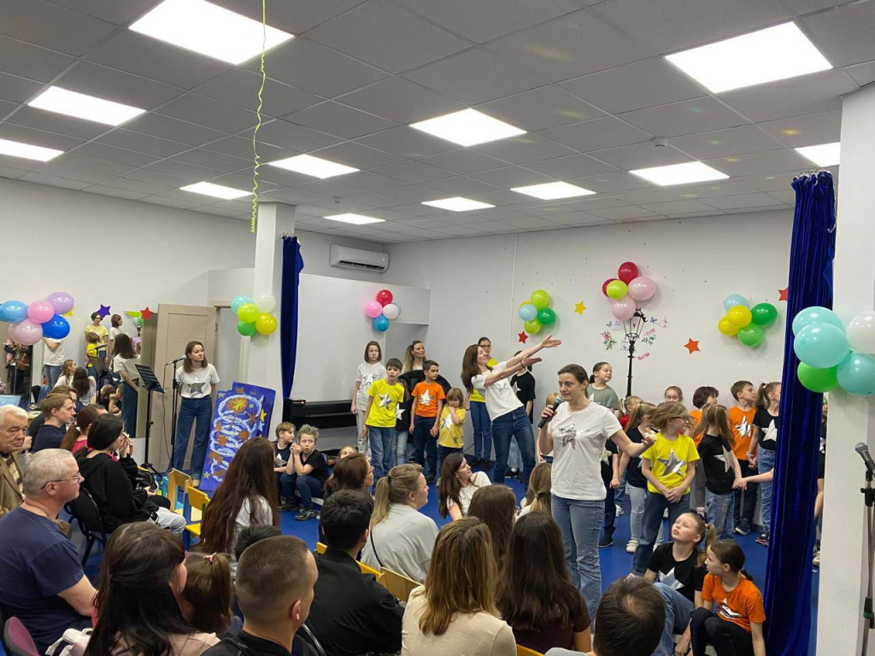
12 апреля в ГБУ "Атлант" встретил своих зрителей захватывающий спектакль "Путешествие Вовочки на межгалактический фестиваль 'Золотой граммофон'".
Студия "Совпадение" уже успела порадовать публику двумя прекрасными спектаклями: "Три богатыря" и "Путешествие Вовочки на межгалактический фестиваль 'Золотой граммофон'", постановка которого в честь Дня Космонавтики стала настоящим событием.
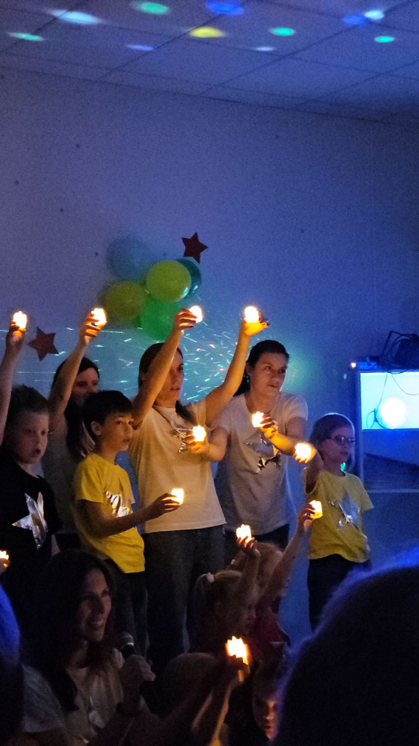
В ней приняли участие 35 талантливых детей и взрослых, демонстрируя, что в каждом из нас живет своя мечта, и силой труда, веры и дружбы мы можем преодолеть любые препятствия на пути к ее осуществлению.
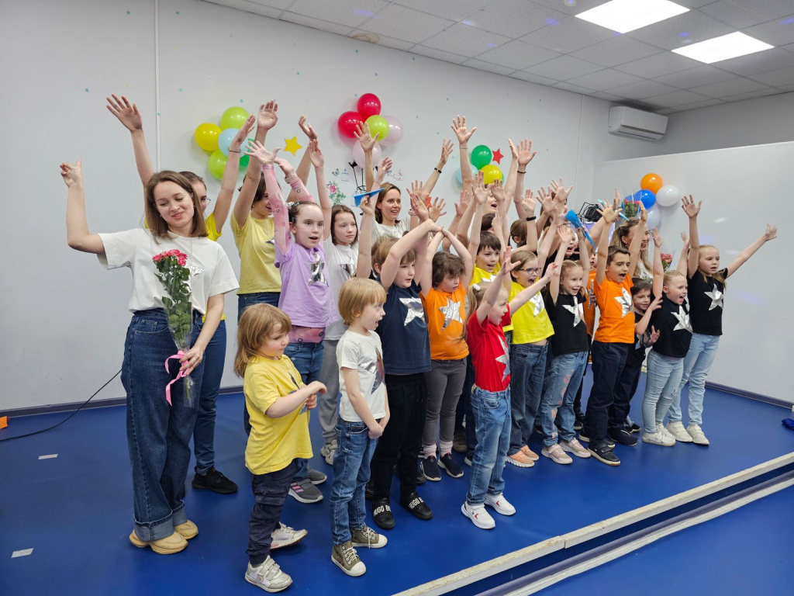
Зрителей поприветствовали депутат московской городской думы Метлина Наталия Борисовна и муниципальный депутат района Тёплый Стан Даутова Ирина Викторовна.
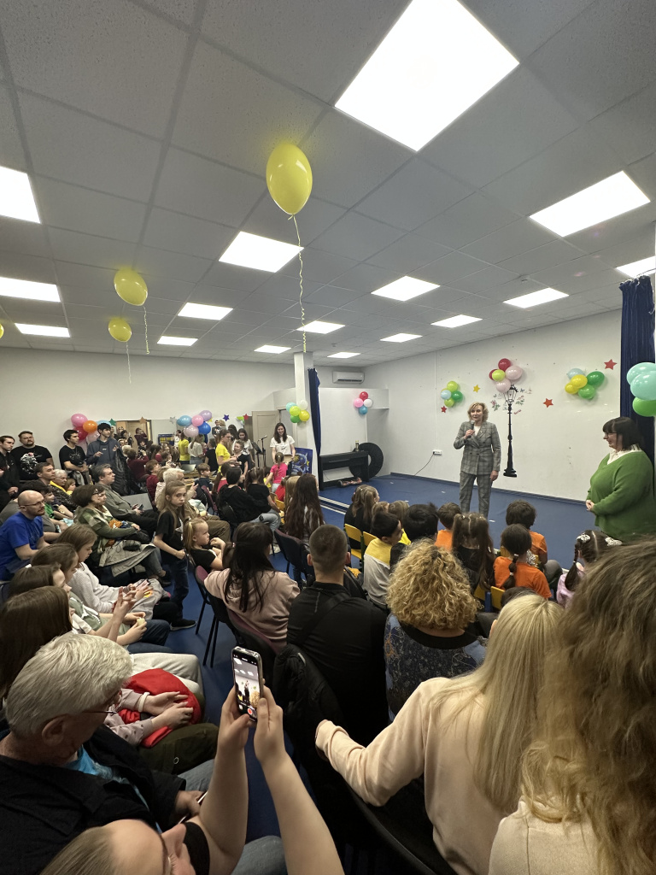
За успехами студии стоит ее руководитель, талантливая актриса и психолог, Мария Михайловна Бойко. Ее профессионализм и умение вдохновлять учеников на новые высоты помогают творческому коллективу "Совпадение" не только создавать яркие постановки, но и развиваться как артисты. Поздравляем коллектив студии "Совпадение" с успешным выступлением и желаем им новых ярких творческих свершений!

Адрес страницы: http://teplystan.mos.ru/social-services/detail/12313071.html
Управа района Теплый Стан города Москвы

